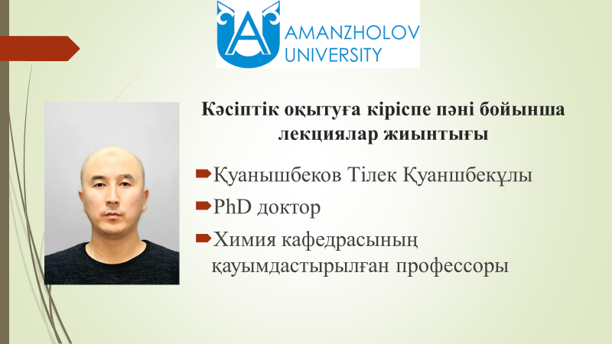

2. Педагогикалық қарым-қатынас түрлері, құбылысы мен стилі.

Өзін-өзі тәрбиелеу туралы түсінік. Тәрбие мен өзін-өзі тәрбиелеудегі ұжымның атқаратын қызметі. Тәрбие мен өзін-өзі тәрбиелеу жеке тұлғаны қалыптастыру процесінің ажырамас екі жағы деуге болады. Тәрбие барысында ықпал адамға басқа адамдар тарапынан келетін болса, өзін-өзі тәрбиелеуде адамға әсер ететін ықпал ішкі күштерге байланысты туындайды. Яғни, адамның тұлға ретінде дамып қалыптасуында сыртқы тәрбиелік ықпалдармен қатар ішкі түрткілердің де маңызы зор.
Өзін-өзі тәрбиелеу - бір мақсатқа сәйкес адамның өз тұлғасын өзі қалыптастыруы, адамның өзін дамытудағы маңызды күштердің бірі. Ол тәрбие процесімен тығыз байланыса отырып жеке тұлғаның қалыптасуын нығайта түседі.
Өзін-өзі тәрбиелеудің әдіс-тәсілдері. Психологиялық - педагогикалық әдебиеттерде өзін-өзі тәрбиелеу әдістері әр түрлі топтастырылып келеді. Өзін-өзі тәрбиелеудің толып жатқан әдіс-тәсілдерінің көпшілгі Абайдың қара сөздерінде де жан-жақты қарастырылатыны мектеп қабырғасынан шыққан әрбір оқушыға таныс.
Педагогика ғылымында Б.Б. Айсмонтас өзін-өзі тәрбиелеу әдістерін және тәсілдерін ажыратып қарастырады және оларды үлкен үш топқа бөліп жіктейді: өзін-өзі тану, өзін-өзі меңгеру, өзін-өзі ынталандыру әдістері. 1 - суретте көрсетілгендей әр топқа жататын бірнеше әдістерді атап көрсетеді.

Өзін өзі тәрбиелеу әдістері
Өзін өзі тану | Өзін өзі меңгеру | Өзін өзі ынталандыру
Өзін өзі бақылау  Өзін өзі талдау жасау  Өзін басқалармен салыстыру  Өзін өзі бағалау | Өзін өзі сендіру  Өзін өзі қадағалау  Өзін өзі бұйрық беру  Өзін өзі иландыру  Өзін өзі құптау | Өзін өзі көрсету  Өзін өзі мақұлдау  Өзін өзі мадақтау  Өзін өзі жазалау
Мұғалімнің өздігінен білімін жетілдіруі. Кез келген мемлекеттің өркендеуі оның білім беру саласының жағдайына негізделеді, ал білім беру процесіндегі маңызды фигура-ұстаз тұлғасы. Мұғалімнің негізгі міндеттерінің бірі - өскелең ұрпақты қазіргі ғылыми білімдермен қаруландыру, дамыған шығармашыл тұлға ретінде қалыптастыру.
Өздігінен білім алу - адамның білім беру мекемелеріндегі жүйелі оқытудан тыс өздік жұмысы арқылы білім алу процесі. Өздігінен білім алудың атқаратын негізгі қызметтері ретінде М.Князеваның мынандай топтамасын келтіруге болады:
1. Экстенсивтік - жаңа білімдерді іздестіру, жинактау.
- Бағдарлық – мәдениет және қоғам ішінде өз орнын анықтау.
- Компенсаторлық-мектептік білімнің олқылықтарын толықтыру, өз біліміндегі кемшіліктерді жою.
- Дамытушылық - өзіндік сананы, есте сақтау қабілетін, ойлау қабілетін, шығармашылық сапаларын дамыту
- Әдіснамалық - кәсіби біліктілігін, білімдерін жетілдіру, дүниенің тұтастығын түсіне алу.
6. Коммуникативтік - түрлі кәсіптер, ғылымдар, адамдар
арасындағы байланыстарды орната алу
7. Шығармашылық — шығармашылық жұмысқа үйрену.
8. Жаңашылдық — қалыптасып қалған пікірлерге жаңаша көзқарастардың туындауы, ескілікті жою, стереотиптерден арылу.
9. Психологиялық - зиялы адамдар қатарынан екенін сезіну, өзін зиялылар қауымының бір бөлігі ретінде сезіну.
10. Геронтологиялық - жасы ұлғайған адамдардың өздігінен білімдерін жетілдірулері арқылы заманауи жаңалықтардан хабардар болып отыруы.
Қазіргі ақпараттық қоғамда адам өздігінен білімін жетілдіріп отыруы арқылы бәсекеге қабілетті, еркін жан-жақты дамыған тұлға бола алады. Өздігінен білім алу процесінің құнды жақтарының бірі ретінде тұлғаның жеке танымдық белсенді іс-әрекетпен шұғылдануын атауға болады. Бұл процесте адам мақсат-міндеттерді өзі анықтайды, өзі білім алу құралдарын іздестіреді, өзі-өзіне мұғалім болып, өзін-өзі білімге жетелейді.
Өздігінен білім алудың тағы бір маңызды ерекшелігі ретінде адамның білімді ізденудегі құлшынысының, ынта-ықыласының барлығы адамның өз еркінен туындайтынын, сырттан келетін ешқандай ықпалдардың болмайтындығын атап өтуге болады.
Өздігінен білім алудың негіздері әуелі мектеп жасынан басталып, кейіннен орта және жоғарғы кәсіби білім алу барысында жалғасын табады. Ал жоғары оқу орнындағы болашақ мұғалімдер үшін өздігінен білім алудың негізгі көздері ретінде А.С.Роботова, Т.В.Леонтьева т.б. ұсынған мынандай жағдайларды қарастыруға болады:
1.Кітапханадагы электрондық және кітап қоры, интернет жүйесін пайдалану.
3.Білімді, іскерліктерді жан-жақты жетілдіру курстарына қатысу
4.Кәсіби іс-әрекет бағытында жұмыс істеп көру.
5.Қоршаган ортадан алынған ақпараттарды білім алу көзіне айналдыру.
6.Өздігінен білім алудың құзіретінде әр адамның әуестенушілігін, хоббиін қарастыруға болады.
Өздігінен білім алу негіздерін жақсы меңгерген маман кәсіби іс-әрекетте үнемі әріптестерінің алды, ұжымның абыройлы тұлғасы, өзінің құзіреттілігімен, бәсекеге қабілеттілігімен гуманистік бағыттылығы негізінде басқаларға үлгі-өнеге болып оларға қолдау көрсете алады.

